Приложение №1 к Договору № ГАМ/1-__-__об участии в долевом строительстве
от «_____» _________ 2022г.
Отметка +______, этаж _______
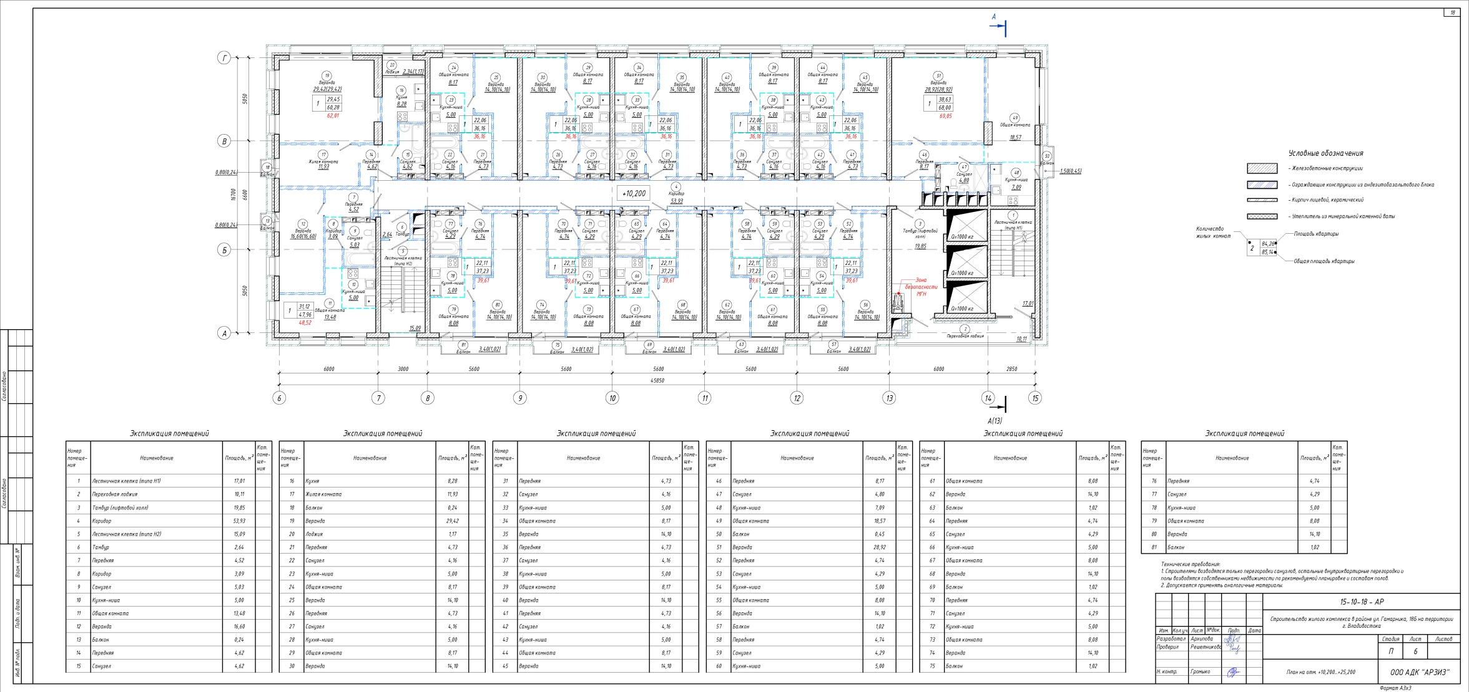

Директор ООО «СЗ «ВладСтройГрупп»________________ /А.В. Поздняков/ ___________ /_________________________/

